**Мастер - класс по нетрадиционному рисованию с использованием клея и соли, манной крупы, глиттера , пенопласта на тему: "Снежинки"и «Заснеженное дерево»**

**Автор работы:** Шабанова Гюльшан Юсифовна Воспитатель д/с "Севиндж" с.Падар

**Описание:** данный мастер-класс предназначен для детей от 5-6 лет, воспитателей детского сада, учителей начальных классов, педагогов дополнительного образования и просто для творческих людей.  
**Цель:** Познакомить детей с нетрадиционной техникой рисования - рисование клеем и солью, манной крупой, глиттерами, пенопластом. Создание положительного эмоционального фона.  
**Задачи:** Учить использовать в работе нетрадиционную технику - рисование клеем и солью, манной крупой, глиттерами, пенопластом. развивать видение художественного образа, формировать чувство композиции; закреплять знание цветов; расширять знания детей о явлениях природы, учить детей рассуждать.  
Развивать интерес к нетрадиционному изображению на бумаге, развивать мелкую моторику рук, развивать внимание и мышление. Воспитывать интерес к изучению природы, любовь и бережное отношение к ней.

**Материалы, необходимые для работы:** соль, манная крупа ,глиттер, пенопласт, клей ПВА, кисть ,шаблоны снежинок, тонированная бумага, сухие веточки.

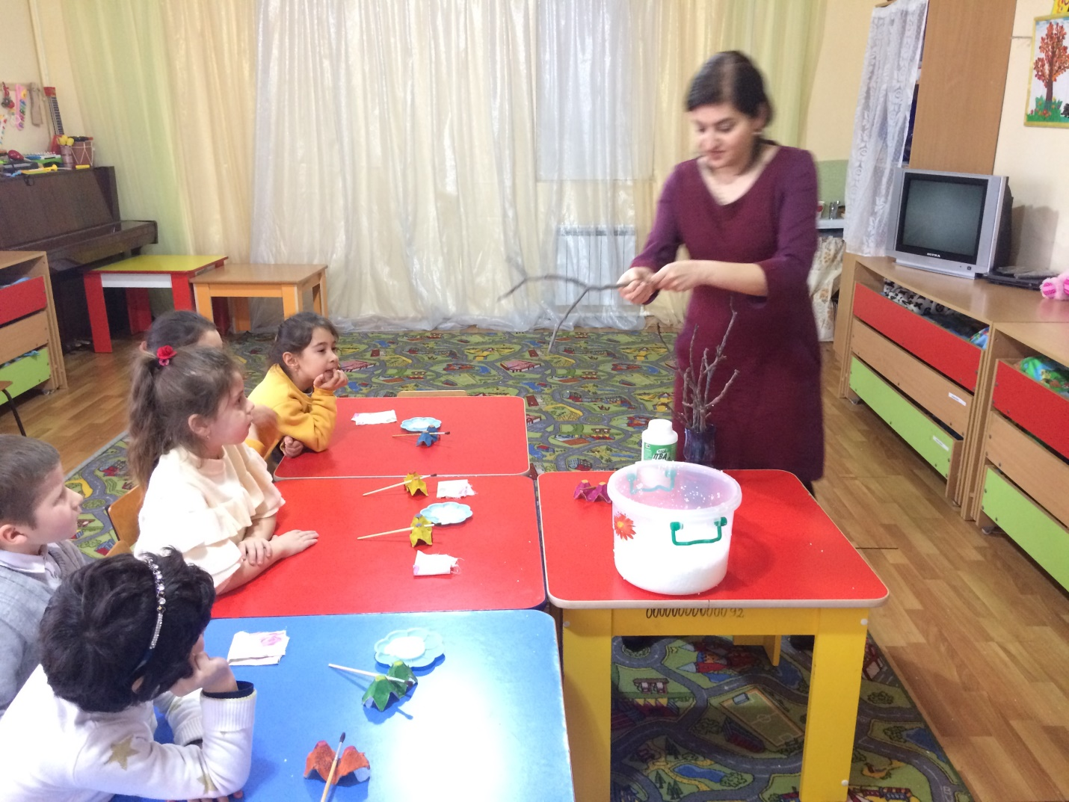

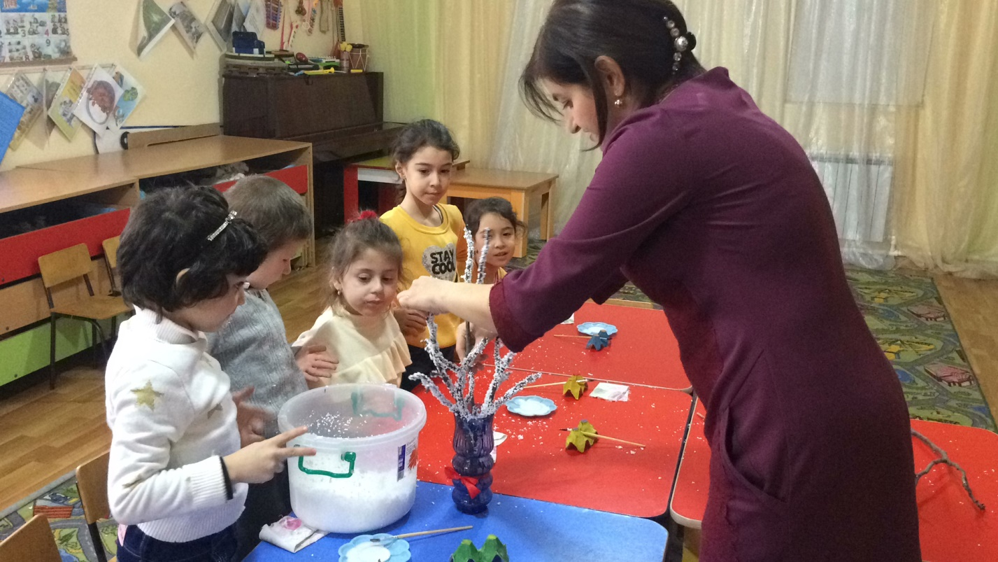

**Ход работы**

Для начала нам понадобиться бумага тонированная для основы, шаблоны снежинок (можно взять любой шаблон какой вам нравиться).

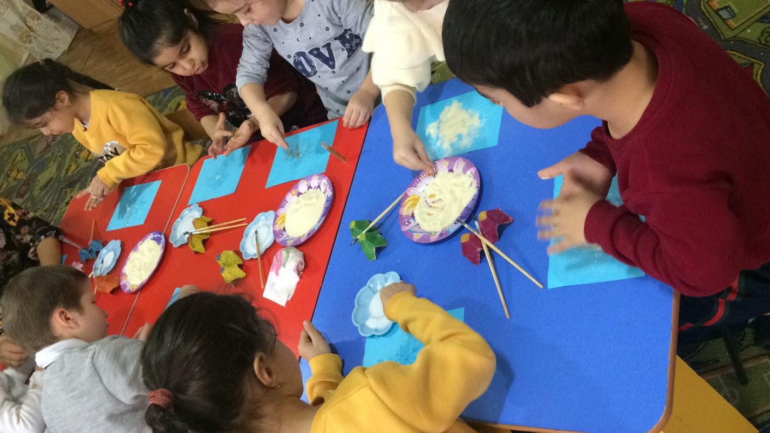  
2. Карандашом рисуем снежинку.

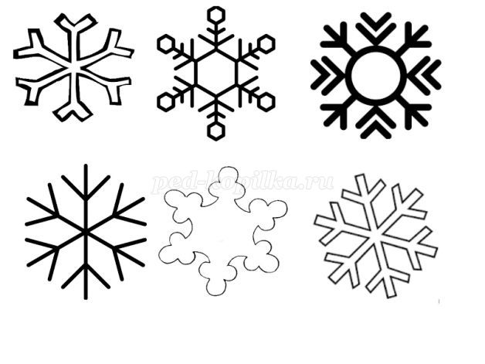

3. Далее с помощью клея ПВА обводи контур каждой снежинки.

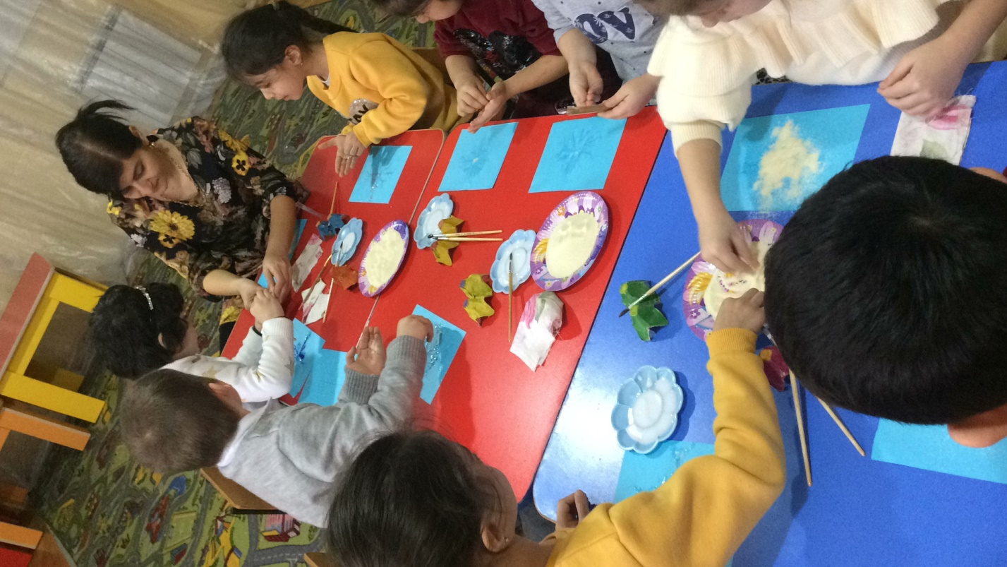  
4. Затем все снежинки засыпаем солью, манной крупой, глиттерами.

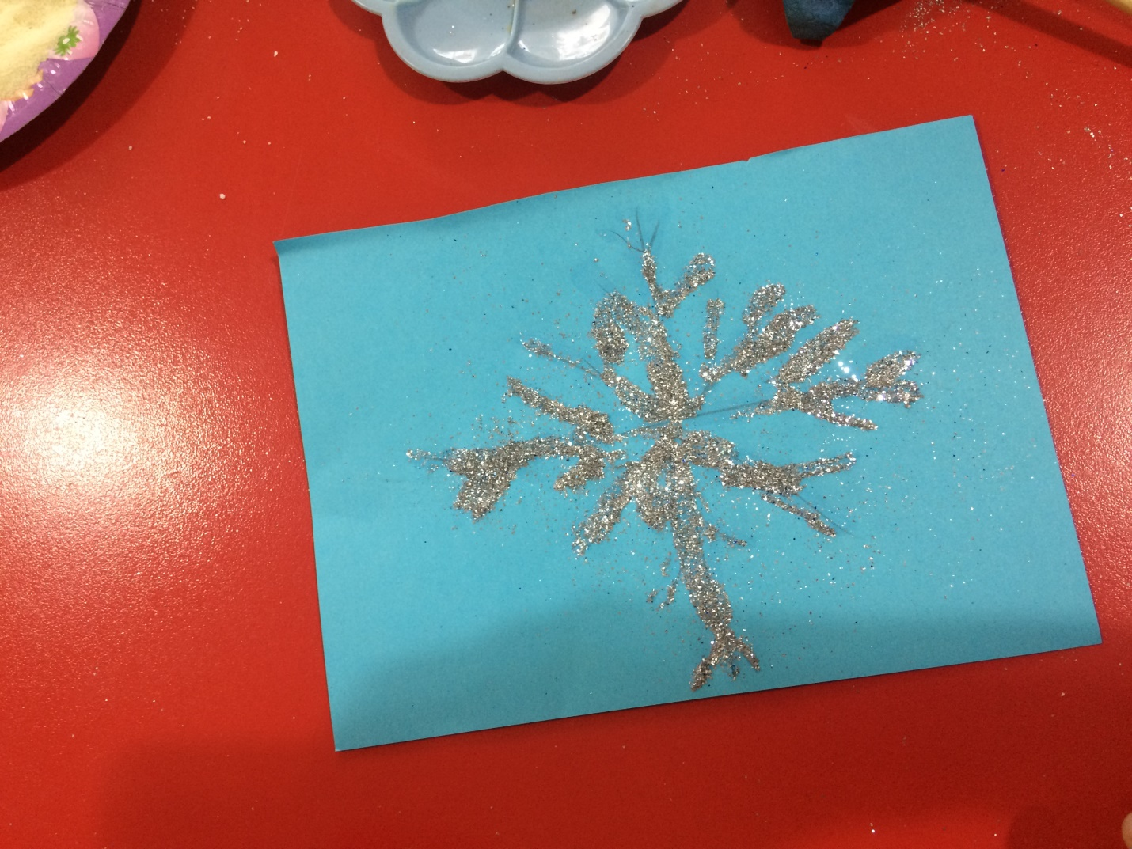

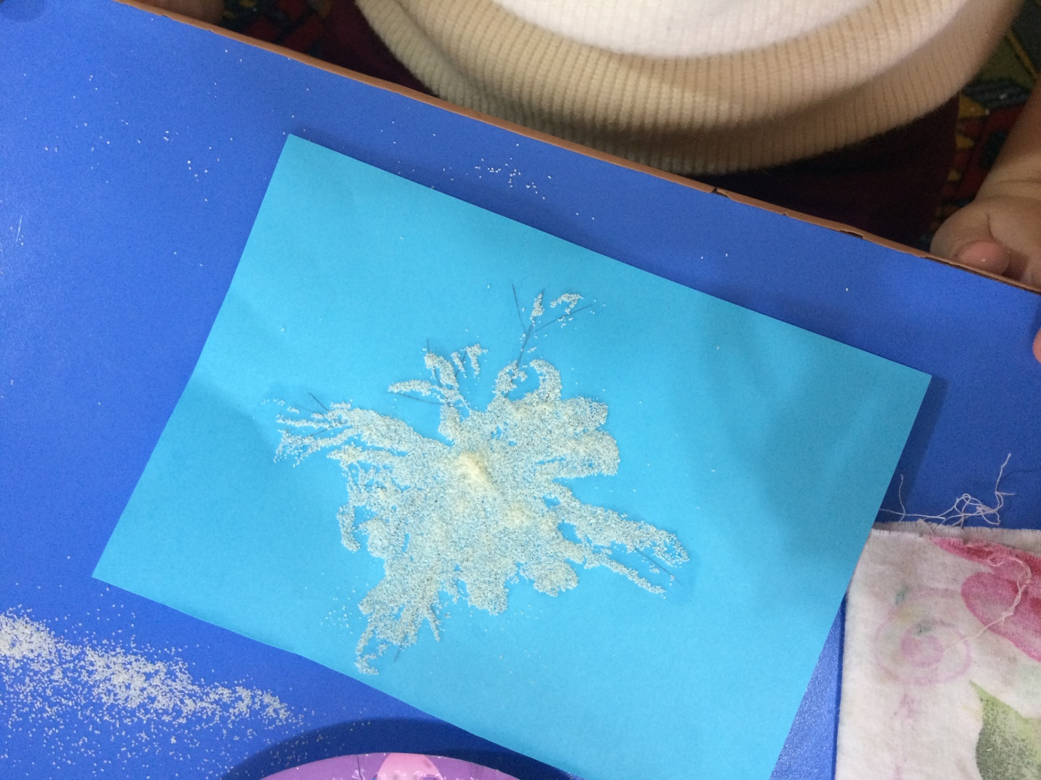

5.После того как высыхает вся работа, убираем излишки соли, крупы , глиттера.

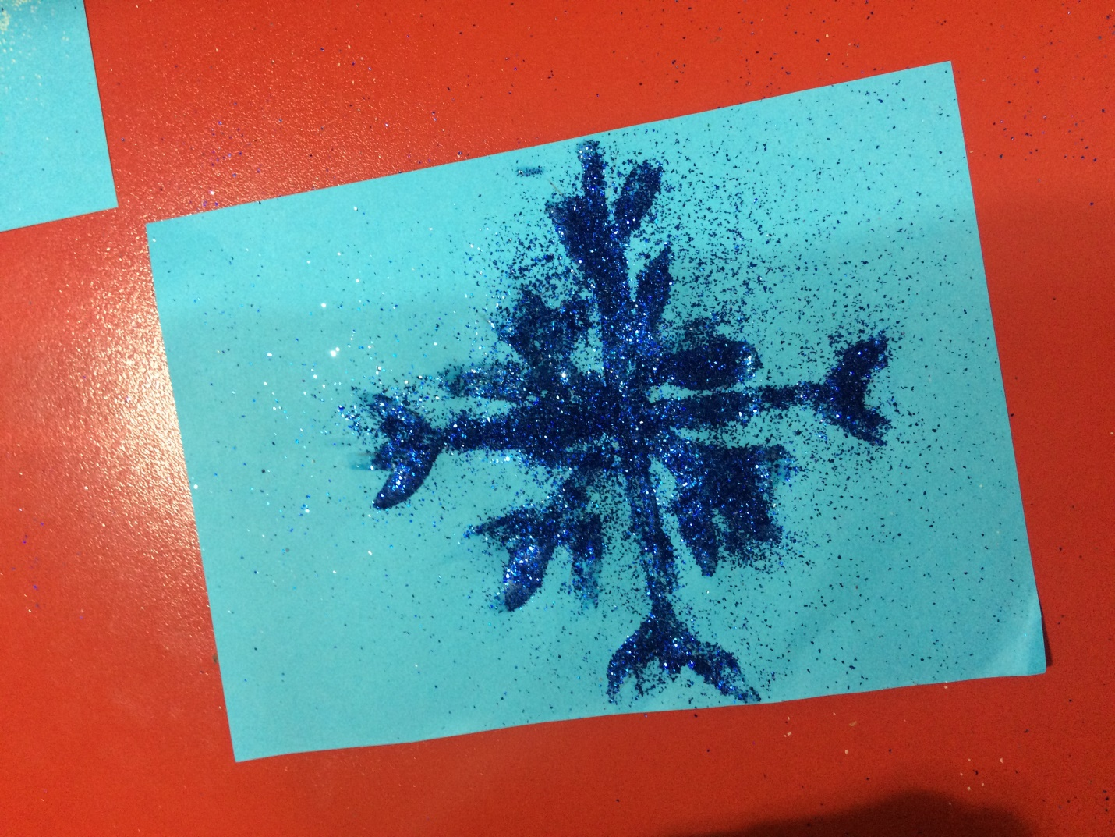

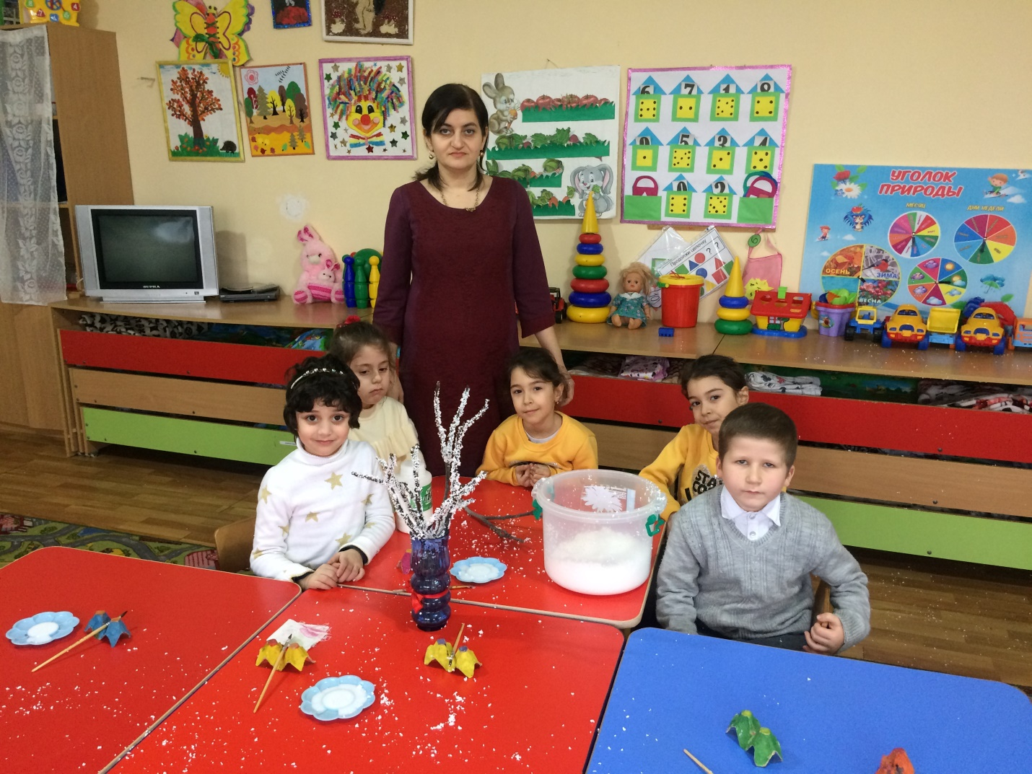  
6. Работа готова, спасибо за внимание.